Sociedad de la información, comunidades nootrópicas, nootecnología.
Yépez Hernández Lizzet

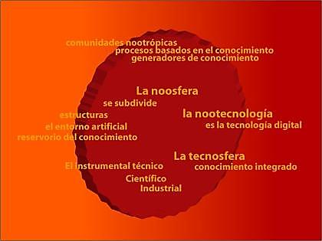
Se dice que cuanto más y mejor acceso tengamos a la información, seremos más sabios y más ricos, quienes mas probable están que esto les suceda son aquellos quien viven dentro de las comunidades nootrópicas las cuales son comunidades al desarrollo de procesos basados en el conocimiento o generadores de conocimiento el cual lo esencial no es la información, sino la cantidad y clase de conocimiento que ésta contenga.
La noosfera, se subdivide en estructuras, la primera es el reservorio del conocimiento, el entorno artificial en el que viven los humanos es otra estructura de la noosfera, ya que sus elementos siempre renovables, sean viviendas, muebles, iglesias, puentes, aviones, fábricas, redes eléctricas, etc. proceden de la aplicación del conocimiento.
El instrumental técnico, científico e industrial forma la tecnosfera, un mundo de “paquetes” de conocimiento integrado , que es algo así como una proyección material de la noosfera, la cual se ha comprendido que no sólo es fuente del desarrollo intelectual y cultural, sino que también podría ser la principal fuente de riqueza individual y colectiva.
Por ultimo es importante indicar que la humanidad ha pasado en poco más de 10000 años de la litotecnología, que fue su única técnica durante más de un millón de años, a la nootecnología la cual es la tecnología digital de información que es nuestro días es primordial.

